МДОУ «Детский сад № 48»

Умные каникулы
Экологическая игра
«Волшебное путешествие со старичком-лесовичком по страницам Красной книги Ярославской области»
для детей старшего дошкольного возраста

Автор (авторский коллектив):
Привезенцева И.М. воспитатель
Смирнова Р.И. воспитатель
Собко В.С. воспитатель

Ярославль, 2021 г.
Пояснительная записка
Цель:
Формировать у детей элементарные экологические знания, целостное понимание содержания Красной книги Ярославской области.

Задачи:
- развить познавательно-исследовательский интерес, воображение, смекалку, умение самостоятельно находить решения в созданных проблемных ситуациях;
- продолжать развивать положительно-эмоциональное, гуманное и ответственное отношение к природе, способствовать желанию оказывать помощь природным объектам;
- развивать умение ориентироваться на местности, внимание, координационные способности;
- способствовать осмыслению своего места в природе, ответственность за сохранение красоты и богатства родной природы;
- расширить знания о Красной книге, ее практическом значении - спасение исчезающих и восстановление редких видов.

Целевая аудитория: дети старшего дошкольного возраста.
Предварительная работа: беседы, просмотр иллюстраций с изображением растений, птиц, животных, прослушивание аудиозаписей с голосами и звуками животных и птиц, занесенных в Красную книгу Ярославской области.

Оборудование: иллюстративный материал (карта, изображение грязного и чистого леса (пазлы), изображения птиц, животных, растений), аудиозаписи, стихи, загадки, костюм сказочного персонажа Старичка - лесовичка, таблички с надписями станций, свежие фрукты

Ход игры:
- Организационный момент

Когда ты идёшь по тропинке лесной,
Вопросы тебя обгоняют гурьбой.
Одно «почему» меж деревьями мчится,
Летит по пятам за неведомой птицей.
Другое – пчелой забралось на цветок,
А третье – лягушкою скок в ручеёк.
«Что» мышкой шныряет под листьями в норах,
«Кто» ищет в кустах притаившийся шорох,
Сидит «отчего» на зелёном листке,
«Куда» полетело верхом на жуке,
«Зачем» вслед за ящеркой влезло на пень…
Вопрос за вопросом, и так целый день
Пойдем - ка, дружок, по тропинке вдвоём
Ответы искать под зелёным шатром.

2. Основная часть

Ведущий: Здравствуйте ребята! Я рада вас здесь видеть. Сегодня мы с вами отправимся в удивительное путешествие, а что это будет за путешествие, вы поймете, когда я прочитаю уже знакомое нам стихотворение Т. Собакина «Если Я сорву цветок»:
Если Я сорву цветок,
Если ТЫ сорвешь цветок…
Если ВСЕ: и я, и ты –
Если МЫ сорвем цветы,
То окажутся пусты
И деревья, и кусты…
И не будет красоты.
И не будет доброты.
Если только Я и ТЫ –
Если МЫ сорвем цветы…

Ведущие: Ребята, как думаете, о чем мы сегодня с вами будем говорить
Дети: (отвечают)
Ведущий: Правильно, сегодня мы с вами поговорим о природе, отправимся в экологическое путешествие, научимся защищать нашу природу. Но путешествие наше будет необычное, мы отправимся в путешествие по страницам Красной книги. Подскажите мне, что это за книга такая?
Дети: (отвечают)
Ведущий: Правильно! Красный цвет – цвет опасности. Посмотрите у меня в руках Красная книга Ярославской области – это сигнал SOS, который подают нам растения и животные. Они призывают нас, обратить на них внимание, просят помочь им, ведь они находятся на грани исчезновения.
Дети: (рассматривают книгу)
Ведущий: Но отправимся мы в путешествие не одни! Для начала вам нужно отгадать этого сказочного персонажа:

Очень странный старичок,
Вместо носика - сучок!
По лесу гуляет-
Лес он охраняет.
А зовётся старичок...
Старичок... (Лесовичок)

Появляется сказочный персонаж Старичок лесовичок.

Лесовичок: Это кто тут так расшумелся в моем хозяйстве? Опять пришли мусорить?!
Ведущая: Мы не шумим, мы собрались здесь, чтобы узнать, кто лучше относится к природе, бережет и заботится о ней и конечно проверить наши знания об экологии. А еще мы хотим узнать о животных и растениях из Красной книги нашей области
Лесовичок: А я то, думал, туристы, которые загрязняют мой лес. Вот тут были недавно одни, такого тут натворили. Хотите, покажу, что после них в моем лесу творится? Вот смотрите (показывает картинку загрязненного леса).
Ведущий: Да, непорядок.
Лесовичок: Я отправлюсь с вами в сказочное путешествие по Красной книге, а вы мне поможете очистить лес! Согласны?
Дети: Конечно, согласны.
Лесовичок: Вот и хорошо! В помощь вам у меня есть карта, по ней мы и будем двигаться. На каждой станции я и ваш воспитатель будут рассказывать вам об исчезающих растениях и животных нашей области и о том, как нужно беречь природу, а вы будете выполнять интересные задания. После каждого выполненного задания лес будет приводиться в порядок, а вы получать кусочек пазла, каким должен стать лес. Если задание не выполняется лес остается загрязненным. И мне поможете, и знания свои покажите. Надеюсь, наше путешествие будет увлекательным и запомнится вам на всю жизнь!
.
- Станция "Крылатая" «Узнай по описанию»

Ведущий: И мы с вами прибыли на первую станцию, которая называется «Крылатая». Как думаете, кто нас здесь с вами ждет?
Дети: (отвечают)
Ведущий: Правильно, птицы! Птицы, которых осталось не так уж много и которые нуждаются в нашей защите. Посмотрите, они вокруг нас (обращает внимание детей на развешанные фотографии птиц). Всех этих птиц вы знаете, но даже не догадываетесь, что они находятся на грани вымирания. Давайте проверим ваши знания, я буду читать описание птички, а вы постарайтесь отгадать.

(Ведущий читает описание птиц, находящихся в Красной книге, участникам команды должны по описанию угадать, о какой птице идет речь (в помощь детям на станции развешаны фотографии птиц).

- Небольшая серенькая птичка, размером чуть больше воробья, но в отличие от воробья, эта птичка на зиму улетает в тёплые края, но возвращаются на родину первыми — ранней весной. В леса не любят залетать, так и живут на полях, в степях, да на лугах — любят простор. Гнёзда делают прямо на земле. Эти птички — знатные певуны. Они могут петь по восемь часов без перерыва, привлекая к себе друзей. (Жаворонок)

- Самая крупная сова в нашей стране. В народе его прозвали «пугачом» за жуткое уханье, которое он издает в ночном лесу. Глаза у этой птицы огромные и желтые. На голове по бокам торчат перья, своеобразные «ушки», которые поднимаются торчком в минуты повышенного внимания. Охотится он по ночам, вспугивая спящих птиц и хватая их на лету. Добычей его становятся и маленькие животные. Огромные размеры позволяют ему хватать даже зайцев. (Филин)

- Это очень умная птица. У нашей птички большой крепкий клюв, стуча им по дереву, он по звуку определяет местонахождение насекомых и старательно извлекает их из-под коры. Древесные насекомые, личинки, муравьи – любимая добыча этой птицы. Зимой эти красавцы из наших краев не улетают, ведь корма им в лесах хватает. Птица срывает с ветки еловую или сосновую шишку, удобно закрепляет ее в развилке дерева и крепким клювом вылущивает из шишки вкусные семена. Место, где пировал наш герой, легко обнаружить по множеству усеивающих снег под деревьями золотистых чешуек и стерженьков объеденных шишек. (Зеленый дятел)

- Это самая крупная хищная птица. За величавость и зоркость его прозвали «властелином небес». Перья у него широкие, тёмно-бурые, а размах крыльев достигает трёх метров. У «властелинов небес» сильный гортанный клекот: «кьек-кьек-кьек…» Часами они парят в небесах, охотясь за песцами, глухарями, зайцами. Могут даже и на волка поохотиться. Словом, эта птица – смелый, сильный и зоркий хищник. (Беркут)

(За правильный ответ дети получают элемент пазла с чистым лесом, за неправильный с загрязненным лесом. После этого отправляются на следующую станцию, указанную в карте.

- Станция «Сортировочная»
Лесовичок: Посмотрите, на этой полянке никто не живет, ничего не растет. Интересно, почему? (предположения детей). Правильно, здесь ничего нет, потому что вся полянка завалена мусором, а животные и растения не могут расти там, где все загрязнено. А, вы, знаете, как долго разлагается мусор? Сейчас я объясню. (рассказ по картинке). Давайте поможем нашей природе. А как мы можем это сделать? Конечно, убрать весь мусор. Нужно собрать мусор и разложить его по контейнерам «Бумага», «Пластик», «Стекло», «Металл» и
«Пищевые отходы».
Ведущий: Ребята природа и вся наша планета говорит вам «Спасибо!»

(По завершению конкурса выдаются элементы пазла по количеству баллов).

Ведущий: Молодцы, ребята! А нам пора с вами отправляться на следующую станцию! Но сначала, давайте немного разомнемся и подвигаемся.

Физкультминутка «Вместе по лесу идём»

Вместе по лесу идём,
Не спешим, не отстаём.
Вот выходим мы на луг.
(Ходьба на месте.)
Тысяча цветов вокруг!
(Потягивания—руки в стороны.)
Вот ромашка, василёк,
Медуница, кашка, клевер.
Расстилается ковёр
И направо, и налево.
(Наклониться и коснуться левой ступни правой рукой,
потом наоборот—правой ступни левой рукой)
К небу ручки протянули,
Позвоночник растянули.
(Потягивания — руки вверх.)
Отдохнуть мы все успели.

- Станция "ЗАГАДОЧНАЯ" «Загадки - складки»
Лесовичок: Ребята, а любите ли вы загадки - складки.
Дети: Да!
Лесовичок: Тогда сейчас я вам загадаю несколько таких загадок, а «отгадки» это «жители» нашей Красной книги, животные и птицы, которых в нашей Ярославской области осталось так мало, что их виды находятся на грани вымирания. Итак, начинаем, будьте внимательны!

Огромная кошка мелькнет за стволами,
Глаза золотые и ушки с кистями.
Но это не кошка, смотри, берегись;
Идет на охоту коварная... (Рысь)

Разносчик добрых он вестей –
Несёт родителям детей.
И, судя по всему, смекалист:
Устроился отлично…(Аист)
Белая с черненьем птица
Над волной парит, кружится.
Клюв массивный. Отвечай-ка,
Кто рыбачит? Верно… (Чайка)
Солнца яркого боится.
Ночью - хищник эта птица.
Ловко мышь найдет в траве.
Говорим мы о…(Сова (болотная))

Эту ягодку найдете
Не в саду, а на болоте.
Круглая, как пуговка,
Красненькая… (Клюковка)

Нет, не птица, но летает.
Высоко она порхает.
На цветочке посидит,
И раскраской всех манит.
Вся такая лапочка,
Маленькая…(Бабочка (перламутровка северная))

Я скажу, а ты — поверь.
Пробегал по лесу зверь.
Нёс на лбу зверь неспроста,
Два огромнейших куста,
Их ему носить не лень Зверя же зовут… (Олень (северный))

Мы очень, очень домовиты.
Все кладовые едой набиты.
Зерно мы носим за щеками,
И все зовут нас …(Хомяк (Обыкновенный))

(После успешного прохождения каждой загадки, на мольберт вешается фотография отгадки. За успешное прохождение конкурса выдаются элементы пазла.)

- Станция "ТЕАТРАЛЬНАЯ" «Театральная пауза»

Ведущий: Дети, мы с вами попали на станцию «Театральная». Сейчас каждый из вас выберет по картинке, на которой изображен житель этого леса. Никому не показывайте свой выбор. Вам нужно изобразить (показать) свое животное, насекомое или птицу участникам своей команды без слов, а те должны догадаться о ком идет речь. Эти животные тоже не находятся в Красной книге, но мы с вами помним, что можем приложить все усилия, чтобы ни один вид животного и растения не попал на страницы этой книги.

Животные, насекомые и птицы на карточках:
-медведь
-лиса
-заяц
-волк
-муравей
-белка
-лягушка
-дятел
- сова

(Лесовичок помогает детям. За успешное прохождение конкурса выдаются элементы пазла. Стоить заметить, что животные эти не находятся в Красной книге, но тоже нуждаются в охране и чистом доме (лесе).

5. Станция "ФЛОРИСТИЧЕСКАЯ" «Найди редкие растения»
Ведущий: Ребята, давайте поиграем в игру «Четвертый лишний». Я покажу вам картинки с изображением растений, а вы должны подумать и назвать лишнее растение. Это растение будет самым редким и исчезающим, а значит являться представителем Красной книги.
Картинный материал:
- Тюльпан, кувшинка белая, одуванчик, роза.
- Пион, ирис сибирский, зверобой, малина.
- Вороника, мать-и-мачеха, ромашка???

Ведущий: Правильно ребята! Кувшинка белая, ирис сибирский, вороника, занесены в Красную книгу Ярославской области.
Кувшинка белая - имеет толстое корневище на глубине 4-5 метров. Цветки всплывают на поверхность и раскрываются рано утром. К вечеру опять прячутся под воду. Загрязнение водоемов, сбор цветов на букеты, заготовка корневищ для лекарств, привели к сокращению численности.
Ирис сибирский - Цветет в июне, размножается семенами. Растет чаще по речным долинам на сырых пойменных и лесных лугах, в светлых лесах, на полянах, опушках, среди кустарника и в понижениях. Этот вид растений практически исчез из-за своей красоты, ведь так приятно, гуляя по полю или в лесу набрать с собой букетик ириса.
Вороника (Шикша) - имя «Вороника» из-за того, что ягоды похожи на птичьи глазки. Благодаря своим полезным целебным свойствам Вороника применяется медицине. Так же выращивают Воронику и в декоративных целях.

(За успешное прохождение конкурса выдаются элементы пазла)

6. Станция "МУЗЫКАЛЬНАЯ» «Чья песня»

Ведущий: А сейчас мы с вами попали на музыкальную станцию. Ребята, как вы думаете, какое задание нас с вами здесь ждет?
Дети: (отвечают)
Ведущий: Правильно! Мы с вами сейчас будем слушать пени и голоса птиц и зверей, находящихся в Красной книге. Вам нужно будет угадать, кому принадлежит голос.

(Ведущий включает аудио записи с голосами различных птиц и зверей, упоминавшихся в предыдущих конкурсах).

Аудио с пением и голосом: филина, дятла, беркута, жаворонка, чайки, рыси, оленя.( https://disk.yandex.ru/d/3JfGFi1aSAxreg?w=1 )

( За успешное прохождение конкурса выдаются элементы пазла).

7. Станция "ФИНИШНАЯ" «Природоохранные знаки»

Ведущий: Вот мы с вами и прибыли на финиш, станцию «Природоохранные знаки». И здесь нас ждет самое трудное задание. Вам предлагается нарисовать свои природоохранные знаки, посмотрите на уже готовые, подумайте, от чего еще можно предостеречь гостей леса и изобразите это на листе. Потом мы с вами сможем развесить в лесу и в парке, чтобы другие посетители леса знали как вести себя на природе.

(Дети презентуют свои природоохранные знаки, после этого лесовичок выдает оставшиеся элементы пазла).

Лесовичок: Ребята, вот мы с вами и собрали все элементы пазла. Давайте его соберем и посмотрим, как выглядит теперь наш чистый лес.

(Лесовичок с детьми собирают пазл)

3. Рефлексия

Лесовичок: Ох, и помогли вы мне, молодцы, какие. И лес в порядок привели и правила собрали для гостей леса, знания свои о природе показали. Думаю, что на вас можно рассчитывать, вы сохраните нашу природу, защитите зверей, растения, птиц от вымирания! Ребята, лес вас тоже благодарит и угощает своими дарами (показывает яблоки).
Ведущий: Вот и подошла к концу наша игра. Большое спасибо всем за участие! Дети, а что в нашем путешествии вам особенно запомнилось?
Дети: (отвечают)
Ведущий: Подводя итоги нашей сегодняшней встречи, хочется сказать о том, что человек - разумная часть природы, его связь с ней неразрывна и естественна. Природа – это наш дом. И только в наших силах сберечь ее, исследовать, использовать во благо не только себе, но и окружающему миру.

Земля наш родной и единственный дом,
Так пусть Мир и Счастье поселятся в нем!
Планету Земля сохранить мы должны,
Иначе просто не будет Земли!

Приложение

Станция "Крылатая" «Узнай по описанию»

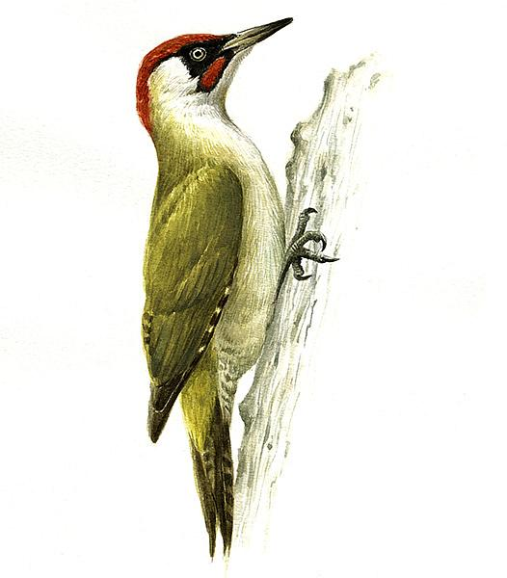

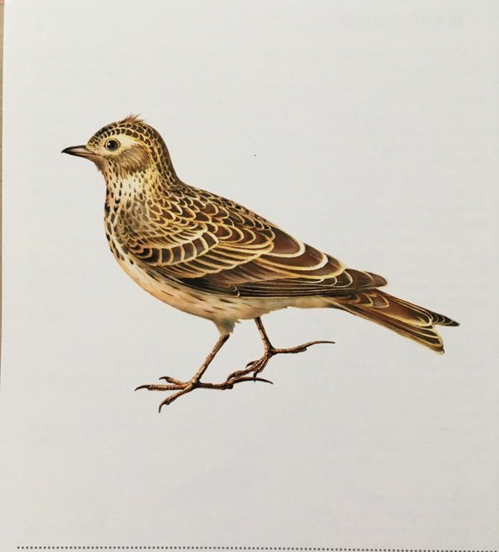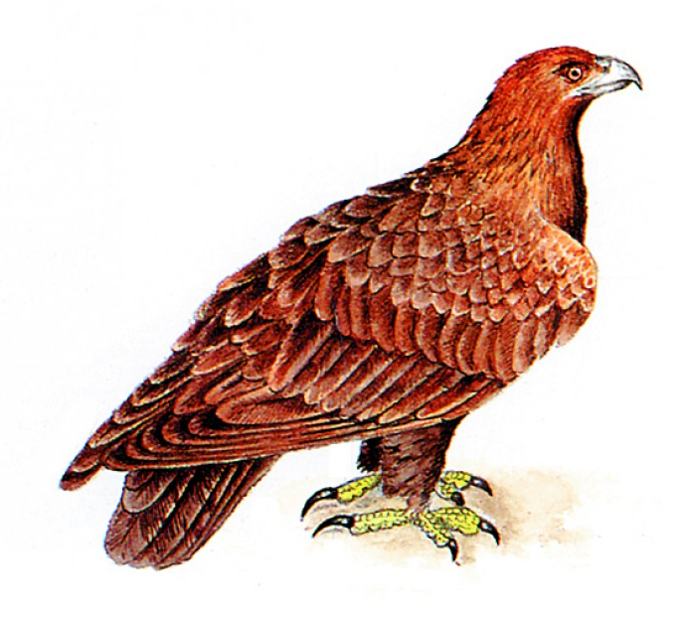
Станция «Сортировочная»
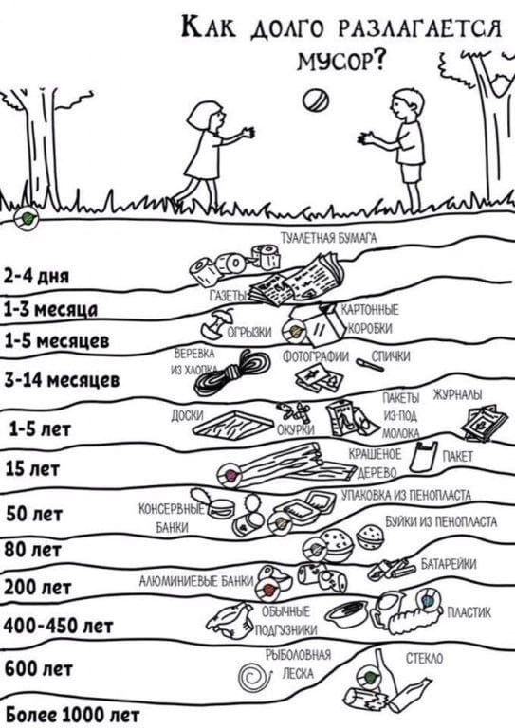

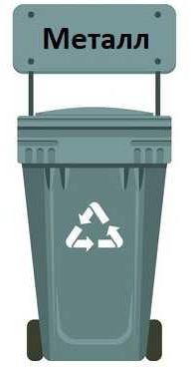

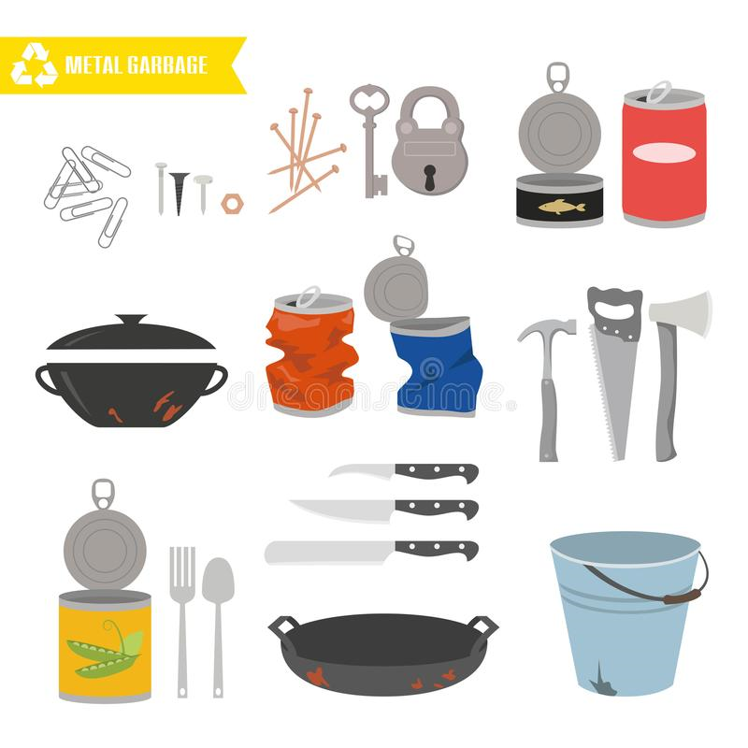

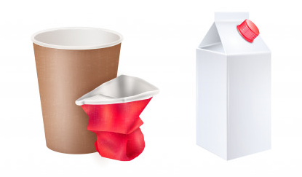

Станция "ЗАГАДОЧНАЯ" «Загадки - складки»

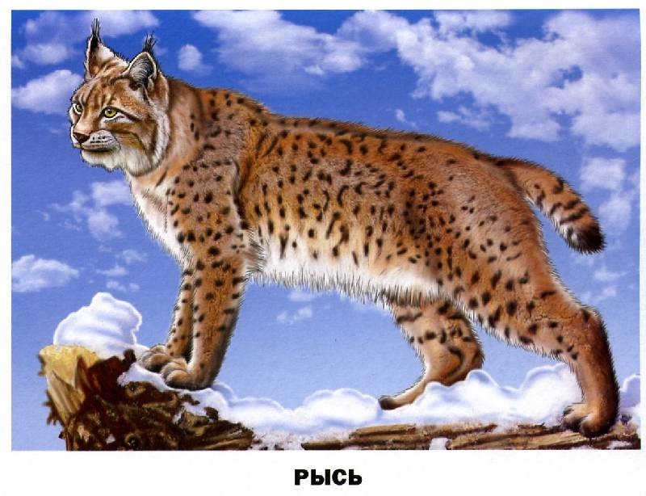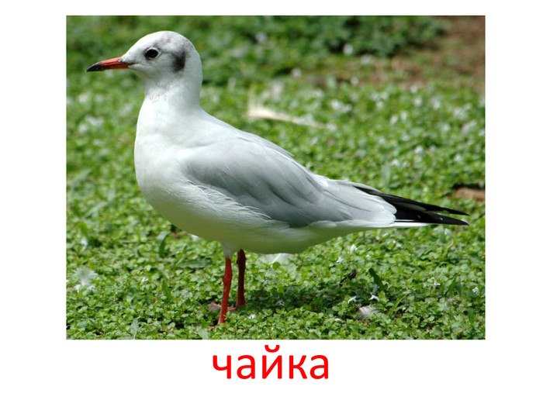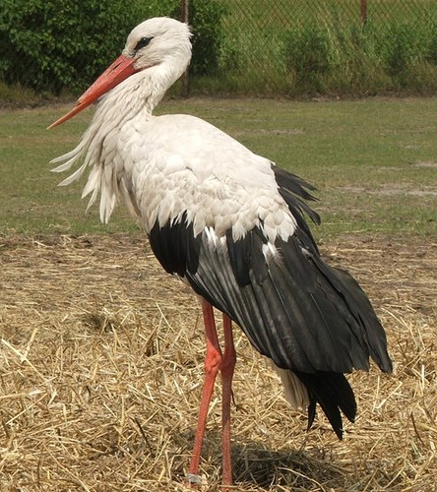
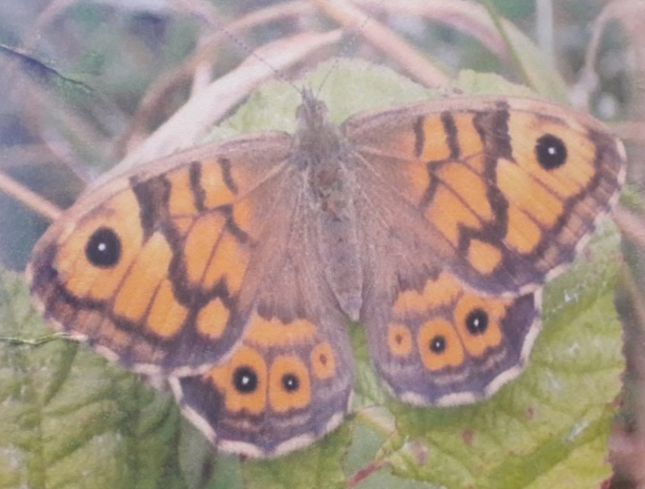

Станция «ТЕАТРАЛЬНАЯ» «Театральная пауза»

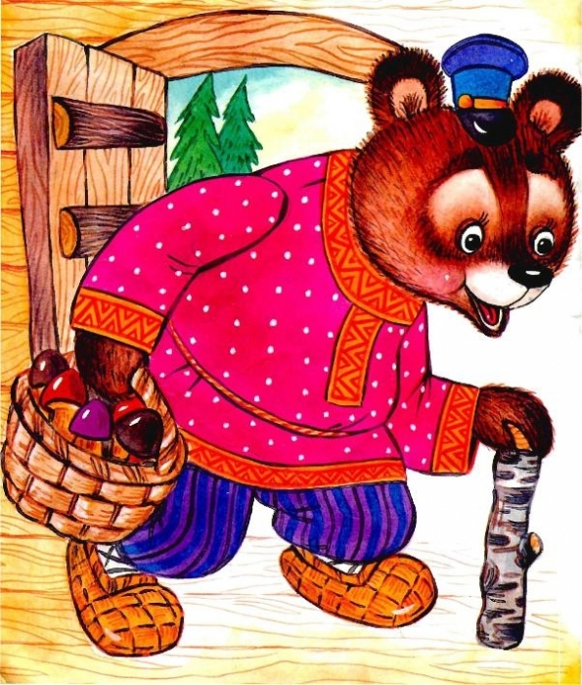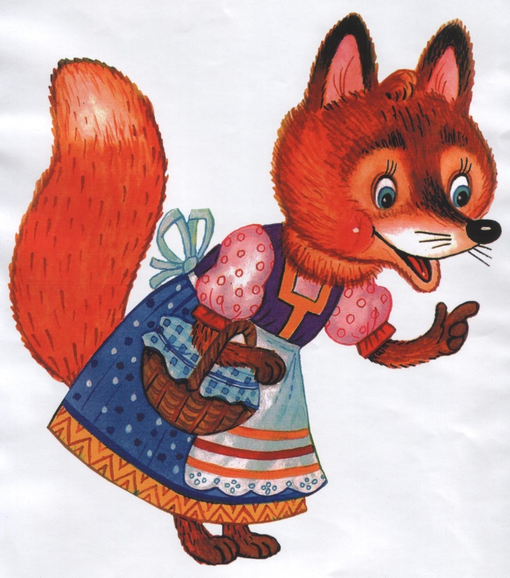
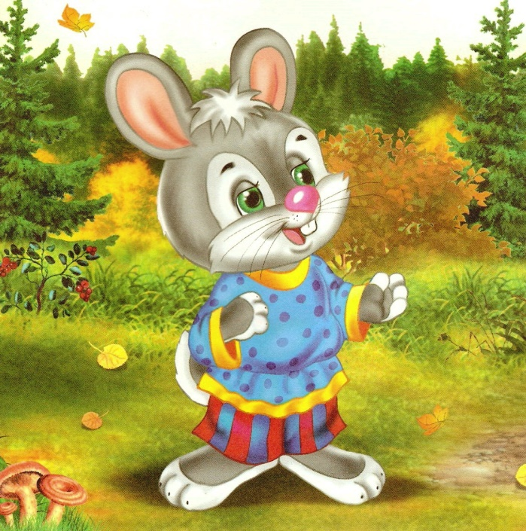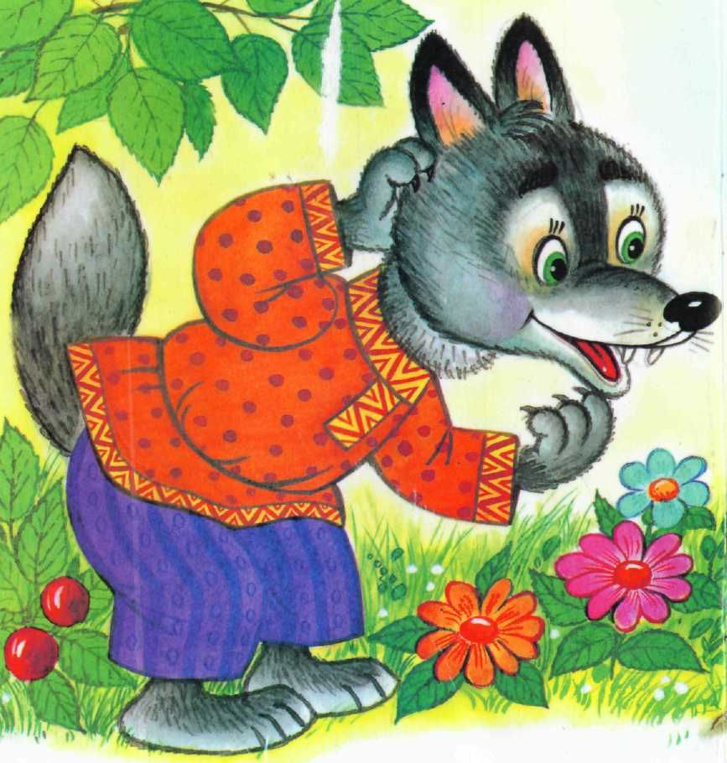
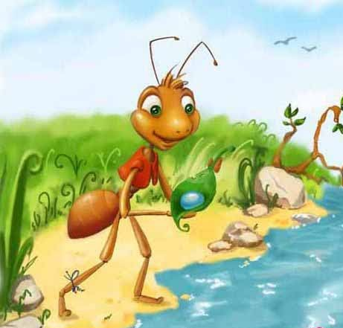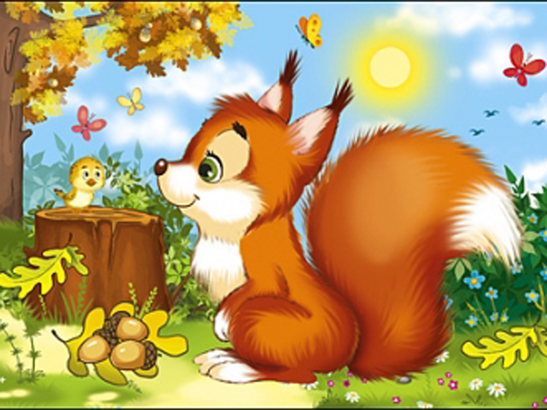

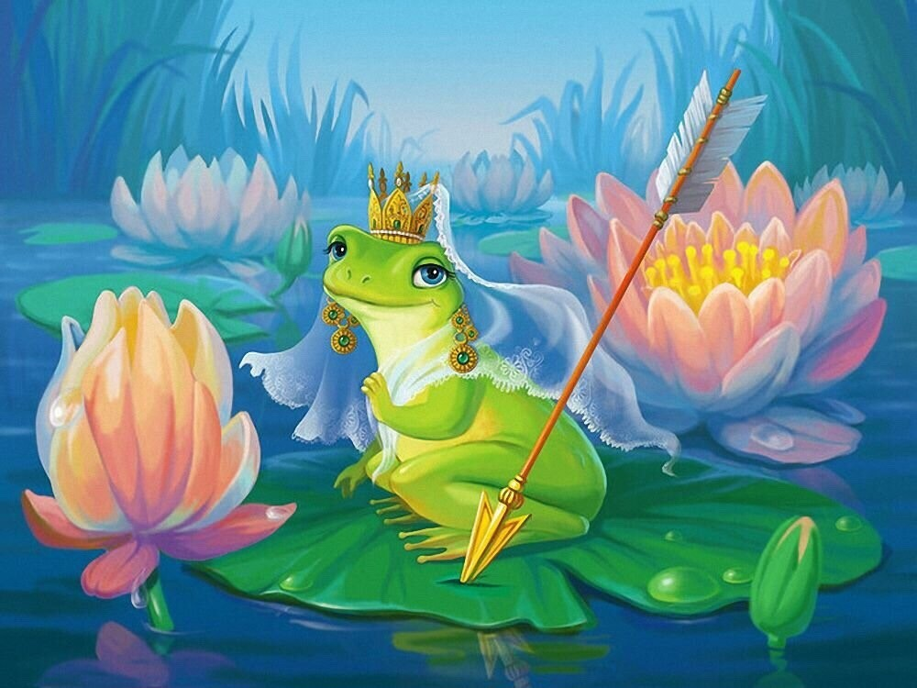
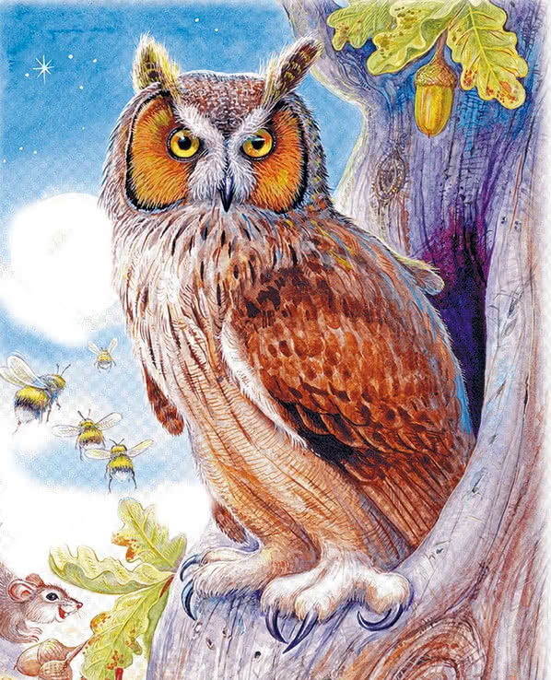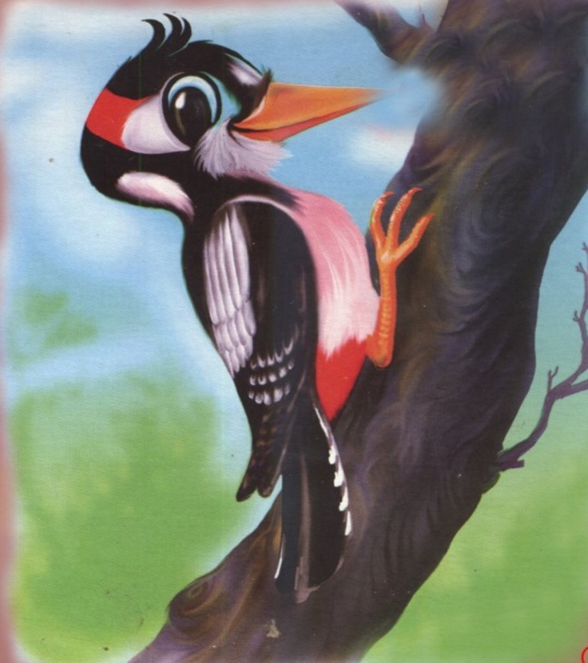
Станция "ФЛОРИСТИЧЕСКАЯ" «Найди редкие растения».

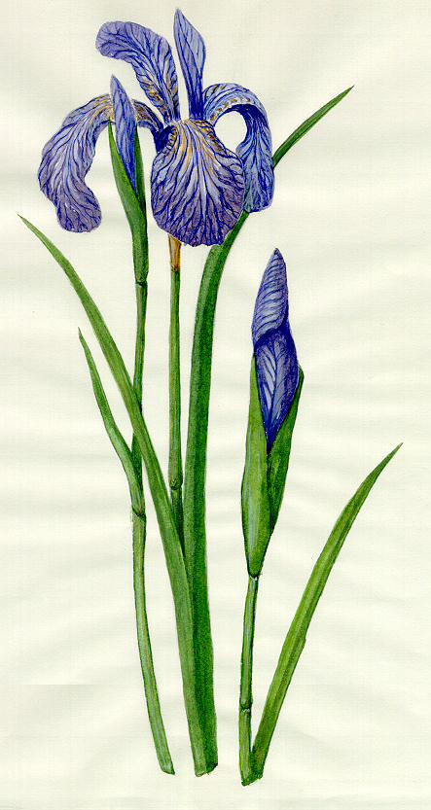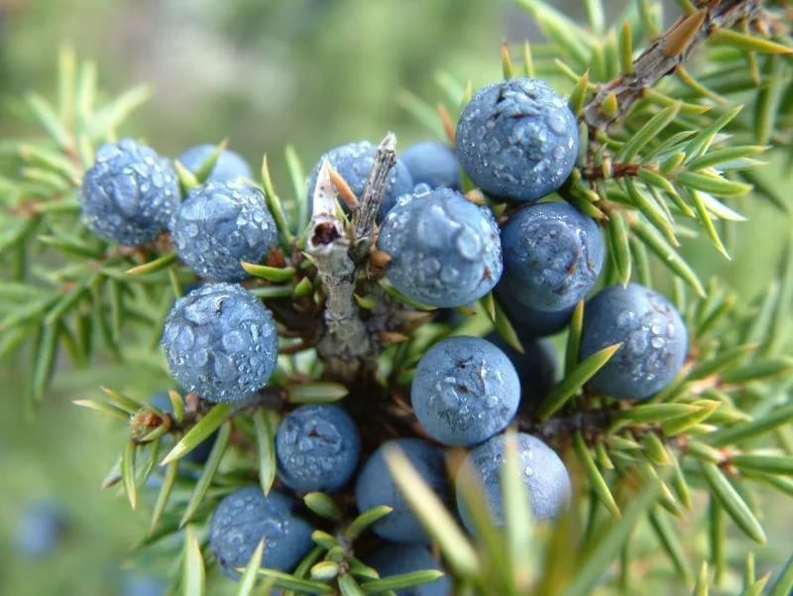

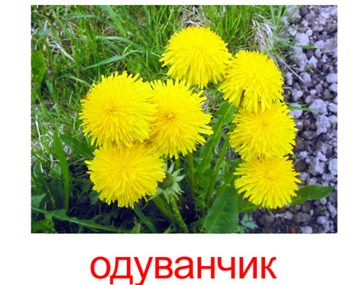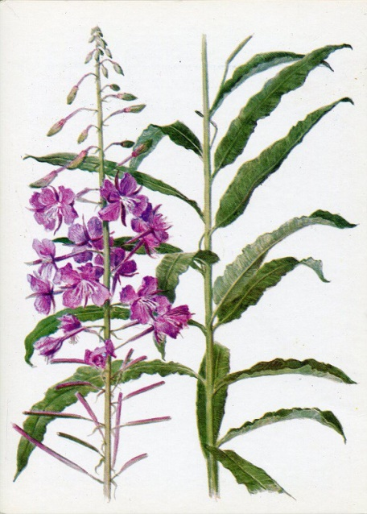
Иван-чай
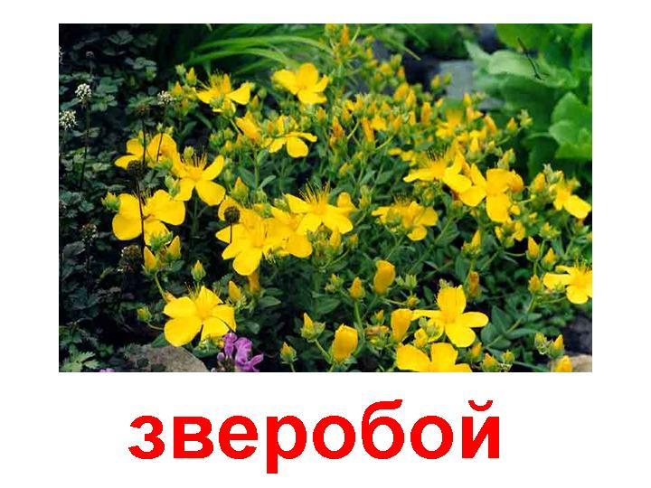
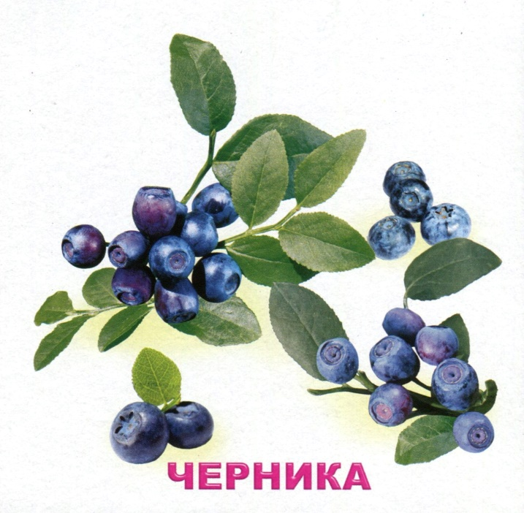

Станция "ФИНИШНАЯ" «Природоохранные знаки»

